Прогулка с кошкой

Принято считать: кошка — сугубо домашнее животное. Большинство владельцев даже и не пытаются приучать своих любимиц к выгулу на поводке, полагая, что это противоестественно.

Приучаем к шлейке
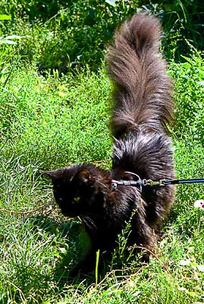
А между тем кошка может гулять на поводке (правда, не так послушно, как собака). Этот навык особенно пригодится кошке, живущей в городе — так ее удобнее отвести к ветеринару, можно даже взять с собой в отпуск. Лучше всего обучение выгулу на поводке начинать в возрасте от десяти до двенадцати недель. В первую очередь одеваем кошке на шею ленточку. Конечно, «ученица» будет пытаться лапами и зубами сорвать ее, чтобы освободиться. Вскоре снимаем ленточку и повторяем ту же процедуру через пару дней. Со временем кошка привыкнет. Затем надеваем на шею кошке уже легкий ошейник, но тоже на короткое время. На пятый месяц берем кошку на поводок (лучше использовать шлейку). Сначала упражняемся в выгуле с поводком в квартире. Ни в коем случае нельзя дергать или тянуть его! Все нужно проделывать как бы играя. Пусть кошка спокойно гуляет со шлейкой и поводком по квартире. Выводить на короткую прогулку ее можно после шести месяцев тренировок. Во время гулянья ласково разговаривайте с животным, поглаживайте его. Привыкнув, питомец сможет идти у ноги или немного впереди вас.

Езда в автомобиле
Кошки не особенно любят кататься в авто. Однако этому их можно научить. Не нужно заставлять кошку лезть в машину — это отобьет у нее всякую охоту и вселит только ужас. Положите вашу воспитанницу в знакомый ей ящик с подушкой или ее спальную корзину и поставьте в автомобиль, но прежде наденьте на кошку ошейник или шлейку с поводком. Сразу не трогайтесь с места. Дайте сначала кошке осмотреться и привыкнуть к новой «комнате». Садитесь на ее глазах в машину — ведь ее «любимый человек» должен быть рядом! Приласкайте животное. На следующий день или через день проделайте все в той же последовательности. Через некоторое время попробуйте включить мотор. Сильный шум ее напугает. Не нажимайте на газ и не сигнальте! Через несколько минут выключите мотор и возвращайтесь с кошкой домой. Повторите все это снова, прежде чем возьмете ее в дорогу. Сделайте круг вокруг дома, а через несколько дней совершите более дальнюю поездку. Следите за тем, чтобы во время езды кошка вам не мешала. Со временем большинство кошек становятся вполне терпимыми спутниками, некоторые же при заботливом обхождении превращаются в завзятых «автолюбителей». Но другие так и не приспосабливаются к езде. И принуждать их к этому не стоит.

Сложные трюки
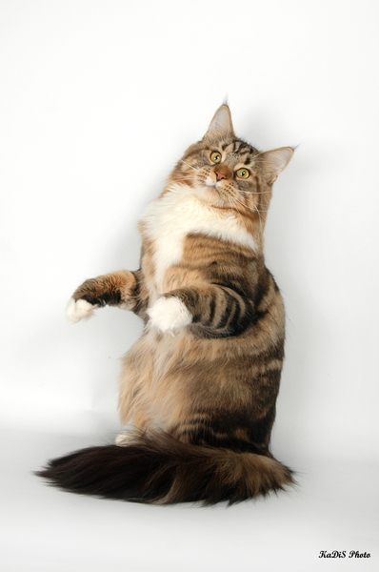
Если вы хотите обучить вашу «одаренную» кошку собачьим командам, необходимо придерживаться определенных правил. Ласково, но настойчиво произносите одни и те же слова, скажем, «Дай лапку!» или «Прыгай!». Связывайте команду с одним и тем же движением. Например, говоря «Дай лапку», левой рукой возьмите ее переднюю лапку, правой поднесите лакомство и поглаживайте. Занимайтесь с кошкой в определенном месте, по возможности в тихой комнате, без свидетелей и посторонних отвлекающих факторов (радио, телевизор), в одно и то же время (лучше всего перед кормлением). Новый трюк вводите только тогда, когда прежний хорошо разучен. Помните: ваша домашняя кошка способна «выступать» не хуже льва в цирке!

Журнал “Лиза. Мои любимые животные”

